My day.  Breakfast in the morning, lunch in the day, tea comes after dinner then comes time to play, dinner in the evening when the sky is red, then the day is over and we go to bed.  Breakfast – завтрак,  lunch – ужин,  dinner – ужин,  in the morning – утром,  in the day – днём,  in the evening – вечером,  day is over – закончился день,  go to bed – ложиться спать. | My day.  Breakfast in the morning, lunch in the day, tea comes after dinner then comes time to play, dinner in the evening when the sky is red, then the day is over and we go to bed.  Breakfast – завтрак,  lunch – ужин,  dinner – ужин,  in the morning – утром,  in the day – днём,  in the evening – вечером,  day is over – закончился день,  go to bed – ложиться спать.
My day.  Breakfast in the morning, lunch in the day, tea comes after dinner then comes time to play, dinner in the evening when the sky is red, then the day is over and we go to bed.  Breakfast – завтрак,  lunch – ужин,  dinner – ужин,  in the morning – утром,  in the day – днём,  in the evening – вечером,  day is over – закончился день,  go to bed – ложиться спать. | My day.  Breakfast in the morning, lunch in the day, tea comes after dinner then comes time to play, dinner in the evening when the sky is red, then the day is over and we go to bed.  Breakfast – завтрак,  lunch – ужин,  dinner – ужин,  in the morning – утром,  in the day – днём,  in the evening – вечером,  day is over – закончился день,  go to bed – ложиться спать.
My day.  Breakfast in the morning, lunch in the day, tea comes after dinner then comes time to play, dinner in the evening when the sky is red, then the day is over and we go to bed.  Breakfast – завтрак,  lunch – ужин,  dinner – ужин,  in the morning – утром,  in the day – днём,  in the evening – вечером,  day is over – закончился день,  go to bed – ложиться спать. | My day.  Breakfast in the morning, lunch in the day, tea comes after dinner then comes time to play, dinner in the evening when the sky is red, then the day is over and we go to bed.  Breakfast – завтрак,  lunch – ужин,  dinner – ужин,  in the morning – утром,  in the day – днём,  in the evening – вечером,  day is over – закончился день,  go to bed – ложиться спать.
Открытый урок по теме “Daily routines”.
Дата: 10.04.2025
Учитель: Головина К.С.
Класс: 7 Г
Предмет: английский язык
Тема: Daily routines
Урок комплексного применения знаний.

Цель урока: закрепление знаний лексики, совершенствование навыков монологической речи, формирование коммуникативных компетенций учащихся.
Задачи:
1. Способствовать формированию коммуникативных навыков у школьников (навык монологической речи).
2. Развивать умение систематизировать полученные знания и применять их на практике, закрепить грамматические навыки в использовании в речи структур в Present Simple, развивать память, речь и мышление.
3. Развивать навыки индивидуальной работы.
4. Воспитывать стремление к здоровому образу жизни.
Технологическая карта.
1.Организационный момент.
- Good afternoon, boys and girls! I’m glad to see you. Sit down, please.
- Good afternoon, teacher!
2. Фонетическая зарядка.
- Look at the blackboard. Repeat after me.
(На доске написана скороговорка. Учащиеся вместе с учителем проговаривают сначала вместе. Потом каждый индивидуально).
Two tiny tigers take two taxis to town.
3. Развитие навыков чтения.
- Ребята, давайте ещё раз посмотрим на нашу скороговорку. Что необычного мы видим? (Выделяется буквосочетание в слове town. На доску прикрепляется карточка-помогалка с буквосочетанием OW и каждому ученику даётся карточка для отработки чтения).
Буквосочетание OW даёт 2 звука.
– cow, town, owl, down, brown, clown, now, how, crowd, brown, crown, gown, frown, growl, prowl, howl, wow, sow, shower, tower, power.
– own, tow, blow, crow, bowl, mow, row, bow, know, show, snow, flow, glow, arrow, below, low, slow, yellow, Moscow, window, rainbow, narrow, sparrow, fellow, follow, hollow, pillow.

[au]
OW

[əu]

4. Целеполагание.
Помогает учащимся сформулировать тему урока и цель.

-Look at the poem. Read the please!
(Учащимся раздаётся карточка со стихотворением. Вместе с учителем читают, переводят и пытаются понять тему урока).
My day.
Breakfast in the morning, lunch in the day, tea comes after dinner then comes time to play, dinner in the evening when the sky is red, then the day is over and we go to bed.
Breakfast – завтрак,
lunch – ужин,
dinner – ужин,
in the morning – утром,
in the day – днём,
in the evening – вечером,
day is over – закончился день,
go to bed – ложиться спать.

-What is this poem about?
P: I think it’s about a daily routine
T: Name the poem, please!
P: “My working day”
T: You are right. Could you guess the theme of today’s lesson?
P:We are going to work over our working day. Составление плана урока.
What will we do today?

5. Актуализация грамматических знаний.
На доске прикрепляются картинки по теме “Daily Routine”) и разрезные карточки со словосочетаниями.
Учащиеся составляют словосочетания и переводят их. После, учитель объясняет грамматическую часть урока. Учащиеся должны научиться составлять предложения в Present Simple. Сначала отрабатывается часть с местоимениями I/you/we/they, затем с he/she/it.
Дети по очереди соотносят: картинка + карточка со словосочетанием, затем составляют предложения и проговаривают их.

help mom – помогать маме
do homework – делать уроки
watch TV – смотреть TV
play games – играть в игры
brush teeth – чистить зубы
get up at 7 o’clock – вставать в 7 часов
go to school – идти в школу
go to bed – ложиться спать
read books – читать книги
have breakfast – завтракать

4. Рефлексия.
(Подведение итогов урока)
Подводят итоги урока. Акцентируют внимание на конечных результатах учебной деятельности
-Today I like your work.
Tell me please, what you can do?

NOW I KNOW…
NOW I CAN…
I CAN’T…
DON’TKNOW…

help mom – помогать маме  do homework – делать уроки  watch TV – смотреть TV  play games – играть в игры  brush teeth – чистить зубы  get up at 7 o’clock – вставать в 7 часов  go to school – идти в школу  go to bed – ложиться спать  read books – читать книги  have breakfast – завтракать | help mom – помогать маме  do homework – делать уроки  watch TV – смотреть TV  play games – играть в игры  brush teeth – чистить зубы  get up at 7 o’clock – вставать в 7 часов  go to school – идти в школу  go to bed – ложиться спать  read books – читать книги  have breakfast – завтракать
help mom – помогать маме  do homework – делать уроки  watch TV – смотреть TV  play games – играть в игры  brush teeth – чистить зубы  get up at 7 o’clock – вставать в 7 часов  go to school – идти в школу  go to bed – ложиться спать  read books – читать книги  have breakfast – завтракать | help mom – помогать маме  do homework – делать уроки  watch TV – смотреть TV  play games – играть в игры  brush teeth – чистить зубы  get up at 7 o’clock – вставать в 7 часов  go to school – идти в школу  go to bed – ложиться спать  read books – читать книги  have breakfast – завтракать
help mom – помогать маме  do homework – делать уроки  watch TV – смотреть TV  play games – играть в игры  brush teeth – чистить зубы  get up at 7 o’clock – вставать в 7 часов  go to school – идти в школу  go to bed – ложиться спать  read books – читать книги  have breakfast – завтракать | help mom – помогать маме  do homework – делать уроки  watch TV – смотреть TV  play games – играть в игры  brush teeth – чистить зубы  get up at 7 o’clock – вставать в 7 часов  go to school – идти в школу  go to bed – ложиться спать  read books – читать книги  have breakfast – завтракать
help mom – помогать маме  do homework – делать уроки  watch TV – смотреть TV  play games – играть в игры  brush teeth – чистить зубы  get up at 7 o’clock – вставать в 7 часов  go to school – идти в школу  go to bed – ложиться спать  read books – читать книги  have breakfast – завтракать | help mom – помогать маме  do homework – делать уроки  watch TV – смотреть TV  play games – играть в игры  brush teeth – чистить зубы  get up at 7 o’clock – вставать в 7 часов  go to school – идти в школу  go to bed – ложиться спать  read books – читать книги  have breakfast – завтракать

help mom  do homework  watch TV  play games  brush teeth  get up at 7 o’clock  go to school  go to bed  read books  have breakfast | help mom  do homework  watch TV  play games  brush teeth  get up at 7 o’clock  go to school  go to bed  read books  have breakfast | help mom  do homework  watch TV  play games  brush teeth  get up at 7 o’clock  go to school  go to bed  read books  have breakfast
help mom  do homework  watch TV  play games  brush teeth  get up at 7 o’clock  go to school  go to bed  read books  have breakfast | help mom  do homework  watch TV  play games  brush teeth  get up at 7 o’clock  go to school  go to bed  read books  have breakfast | help mom  do homework  watch TV  play games  brush teeth  get up at 7 o’clock  go to school  go to bed  read books  have breakfast

Have breakfast | get up at 7 o’clock | brush teeth watch TV | go to school read books
go to bed help mom | do homework | play games | S es every day
Помогать мама | Читать книги | Смотреть TV | Играть в игры
Идти в школу | завтракать | Вставать в 7 утра | Чистить зубы
Ложиться спать | Делать уроки





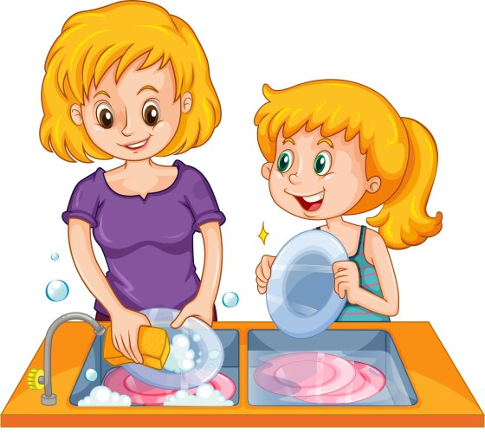
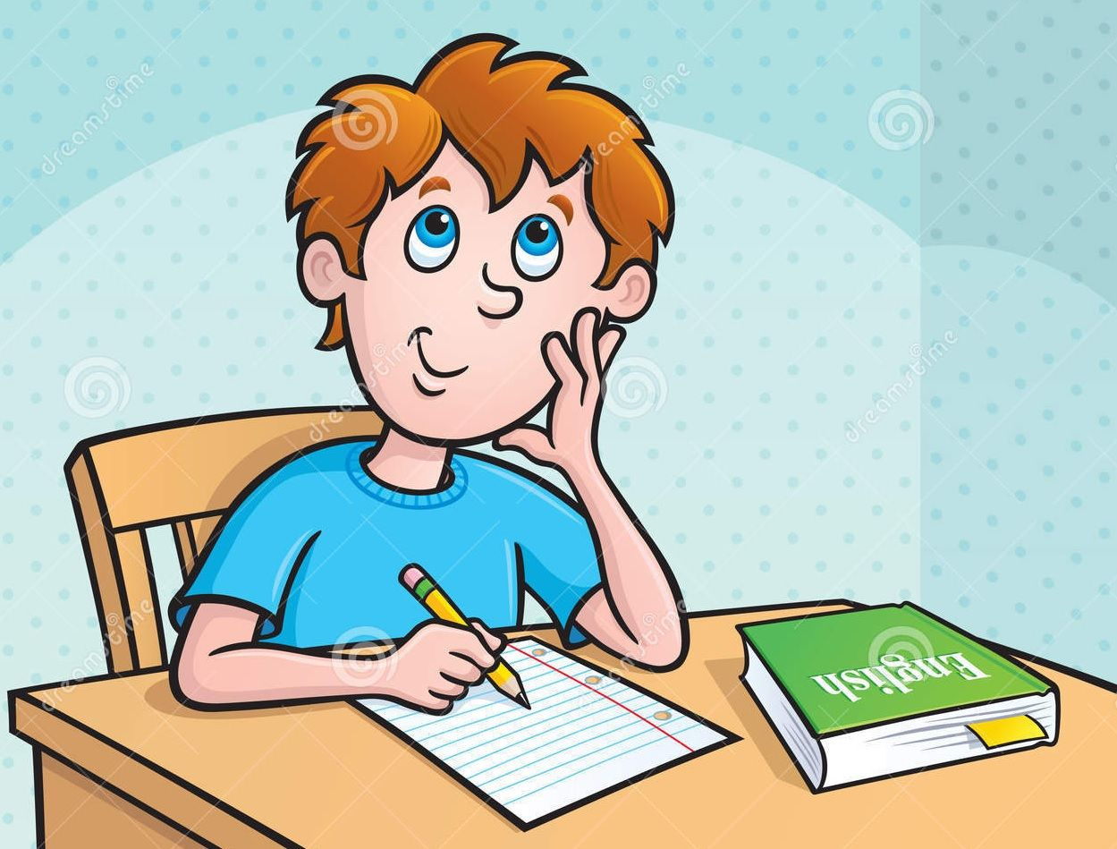

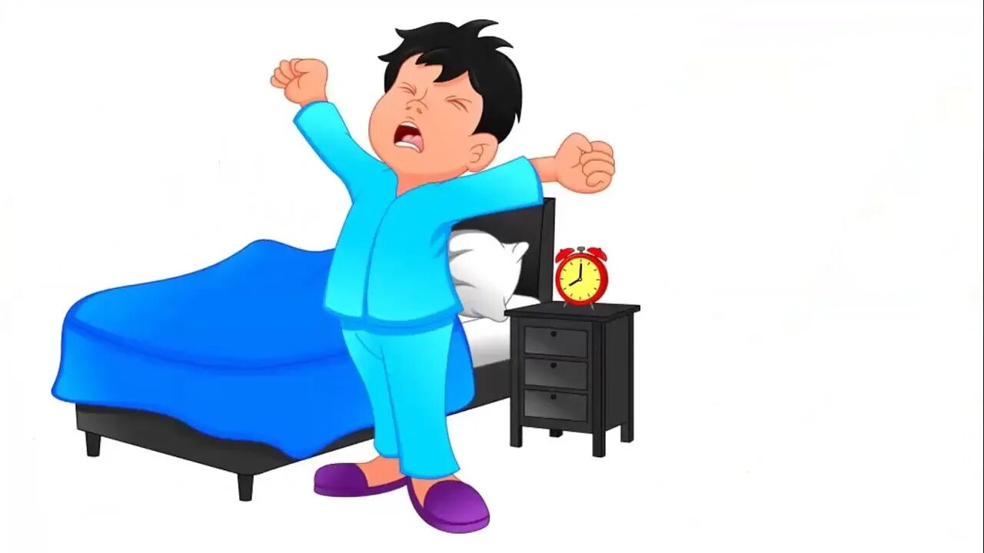
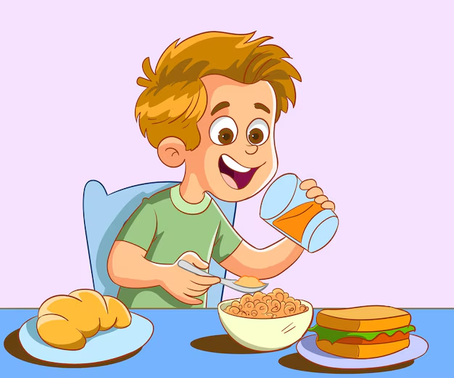

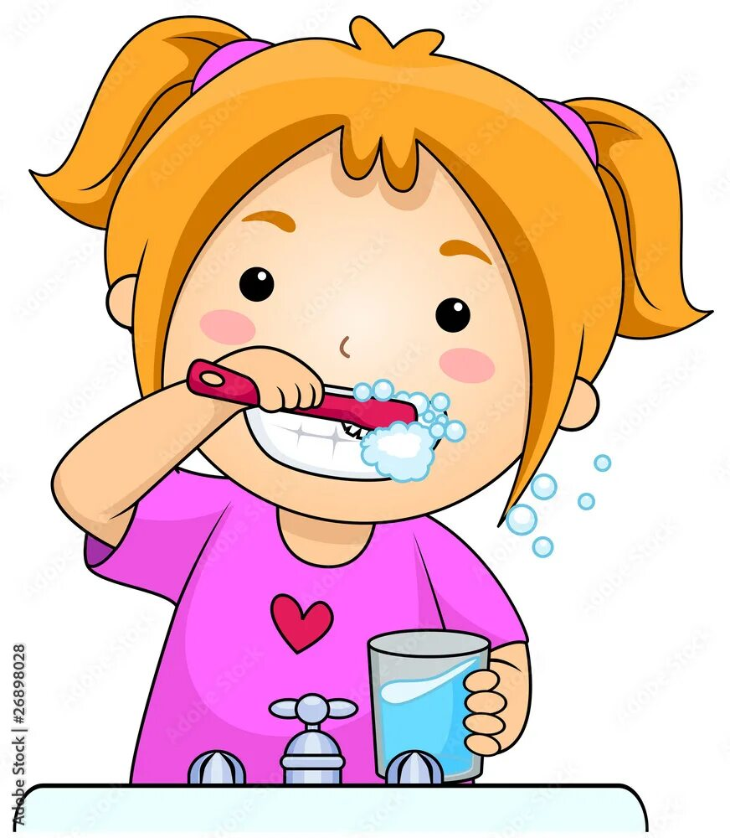

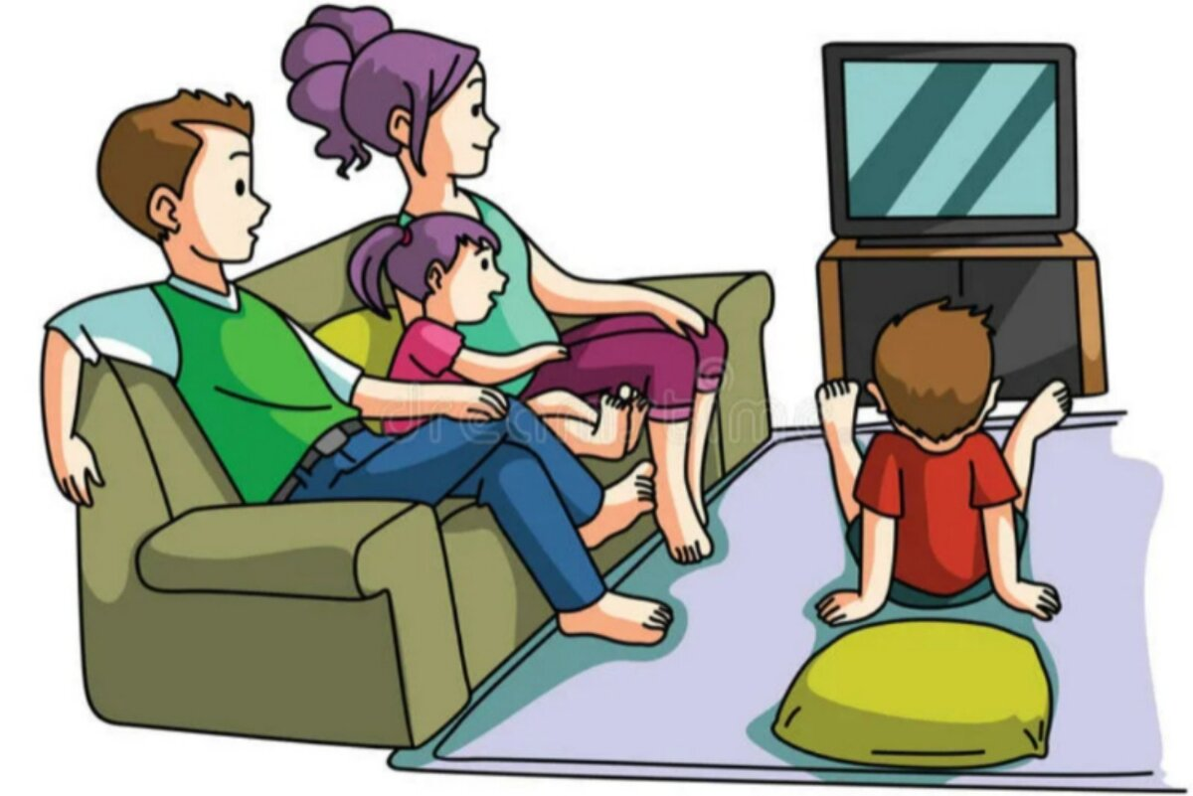

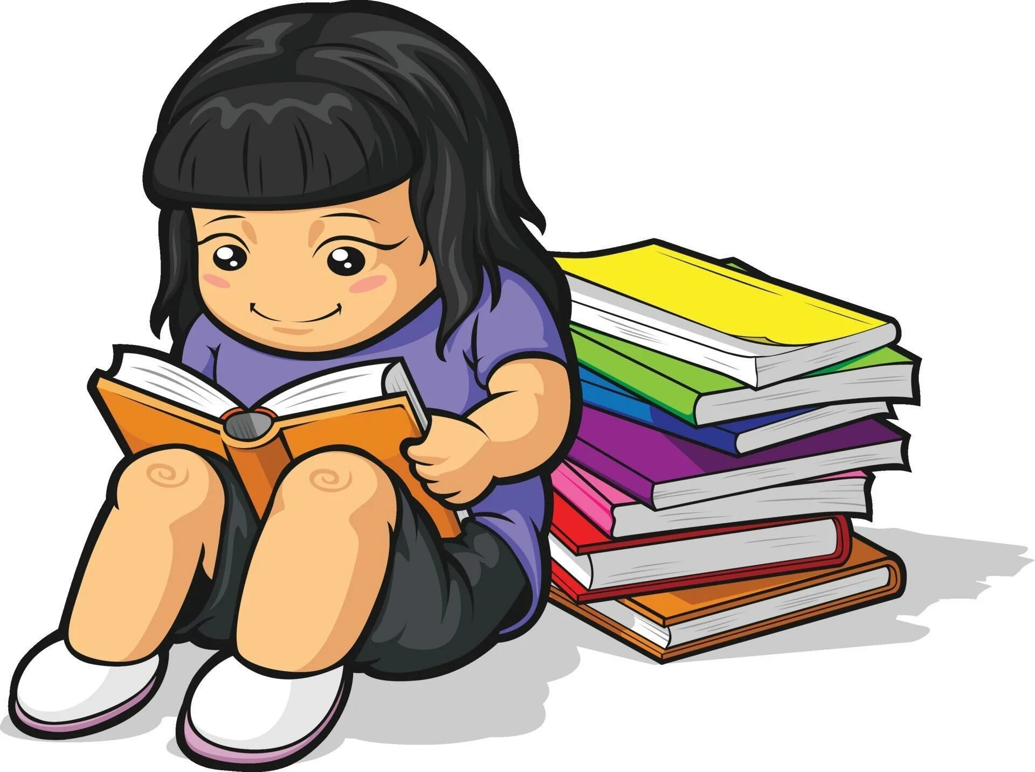

Открытый урок по теме “Daily routines”.
Дата: 10.04.2025
Учитель: Головина К.С.
Класс: 7 Г
Предмет: английский язык
Тема: Daily routines
Урок комплексного применения знаний.

Цель урока: закрепление знаний лексики, совершенствование навыков монологической речи, формирование коммуникативных компетенций учащихся.
Задачи:
1. Способствовать формированию коммуникативных навыков у школьников (навык монологической речи).
2. Развивать умение систематизировать полученные знания и применять их на практике, закрепить грамматические навыки в использовании в речи структур в Present Simple, развивать память, речь и мышление.
3. Развивать навыки индивидуальной работы.
4. Воспитывать стремление к здоровому образу жизни.
Технологическая карта.
1.Организационный момент.
- Good afternoon, boys and girls! I’m glad to see you. Sit down, please.
- Good afternoon, teacher!
2. Фонетическая зарядка.
- Look at the blackboard. Repeat after me.
(На доске написана скороговорка. Учащиеся вместе с учителем проговаривают сначала вместе. Потом каждый индивидуально).
Two tiny tigers take two taxis to town.
3. Развитие навыков чтения.
- Ребята, давайте ещё раз посмотрим на нашу скороговорку. Что необычного мы видим? (Выделяется буквосочетание в слове town. На доску прикрепляется карточка-помогалка с буквосочетанием OW и каждому ученику даётся карточка для отработки чтения).
Буквосочетание OW даёт 2 звука.
– cow, town, owl, down, brown, clown, now, how, crowd, brown, crown, gown, frown, growl, prowl, howl, wow, sow, shower, tower, power.
– own, tow, blow, crow, bowl, mow, row, bow, know, show, snow, flow, glow, arrow, below, low, slow, yellow, Moscow, window, rainbow, narrow, sparrow, fellow, follow, hollow, pillow.

[au]
OW

[əu]

4. Целеполагание.
Помогает учащимся сформулировать тему урока и цель.

-Look at the poem. Read the please!
(Учащимся раздаётся карточка со стихотворением. Вместе с учителем читают, переводят и пытаются понять тему урока).
My day.
Breakfast in the morning, lunch in the day, tea comes after dinner then comes time to play, dinner in the evening when the sky is red, then the day is over and we go to bed.
Breakfast – завтрак,
lunch – ужин,
dinner – ужин,
in the morning – утром,
in the day – днём,
in the evening – вечером,
day is over – закончился день,
go to bed – ложиться спать.

-What is this poem about?
P: I think it’s about a daily routine
T: Name the poem, please!
P: “My working day”
T: You are right. Could you guess the theme of today’s lesson?
P:We are going to work over our working day. Составление плана урока.
What will we do today?

5. Актуализация грамматических знаний.
На доске прикрепляются картинки по теме “Daily Routine”) и разрезные карточки со словосочетаниями.
Учащиеся составляют словосочетания и переводят их. После, учитель объясняет грамматическую часть урока. Учащиеся должны научиться составлять предложения в Present Simple. Сначала отрабатывается часть с местоимениями I/you/we/they, затем с he/she/it.
Дети по очереди соотносят: картинка + карточка со словосочетанием, затем составляют предложения и проговаривают их.

help mom – помогать маме
do homework – делать уроки
watch TV – смотреть TV
play games – играть в игры
brush teeth – чистить зубы
get up at 7 o’clock – вставать в 7 часов
go to school – идти в школу
go to bed – ложиться спать
read books – читать книги
have breakfast – завтракать

4. Рефлексия.
(Подведение итогов урока)
Подводят итоги урока. Акцентируют внимание на конечных результатах учебной деятельности
-Today I like your work.
Tell me please, what you can do?

NOW I KNOW…
NOW I CAN…
I CAN’T…
DON’TKNOW…

